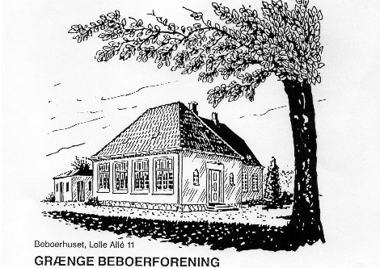
FORRETNINGSORDEN FOR GRÆNGE BEBOERFORENING.
- Formanden indkalder til dagsorden med min. én uges varsel. Det skal for hvert punkt fremgå af dagsordenen, hvad der er til drøftelse og beslutning – der vedlægges evt. uddybende bilag.

- Punkter, der ønskes medtaget på dagsordenen, skal være formanden i hænde senest 8 dage før mødets afholdelse.

- Referenten udarbejder beslutningsreferat fra mødet – referatet godkendes på det efterfølgende bestyrelsesmøde.

- Bestyrelsen træffer alle bindende aftaler – juridisk og økonomisk – på bestyrelsesmøder, dog kan bestyrelsen delegere beslutningskompetencen til én eller flere bestyrelsesmedlemmer.
Formanden, næstformanden, kassereren og referenten tegner foreningen iht. vedtægterne § 11.

- I ekstraordinære tilfælde kan formanden træffe aftaler uden for et bestyrelsesmøde – aftalen skal forelægges for den samlede bestyrelse på førstkommende møde til endelig beslutning.

- Bestyrelsen nedsætter det nødvendige antal arbejdsgrupper, og i hver arbejdsgruppe skal der være min. én bestyrelsesrepræsentant, der varetager tovholderfunktionen.

- Alle bestyrelsesmedlemmer får udleveret en hovednøgle (”A-nøgle”) til beboerhuset, og kvitterer for denne. Bestyrelsen træffer beslutning om, hvilke andre medlemmer af foreningen, der mod kvittering kan få udleveret en nøgle.

- Suppleanter kan indkaldes til bestyrelsesmøder ved ordinære bestyrelsesmedlemmers forfald, hvis det ønskes/skønnes nødvendigt.

- Bestyrelsesmedlemmer kan uden betaling benytte trailer og beboerhuset.

Godkendt på bestyrelsesmødet 7. april 2014.
Revideret på bestyrelsesmødet 8. marts 2016, 7. juni 2016 og 5. april 2022.

